«Дорога к счастью»
В посёлке Пригородном под Туапсе есть чудесное место – гора Богатырка. А на горе этой стоят необычные мегалиты и сооружения из них - дольмены и менгиры.
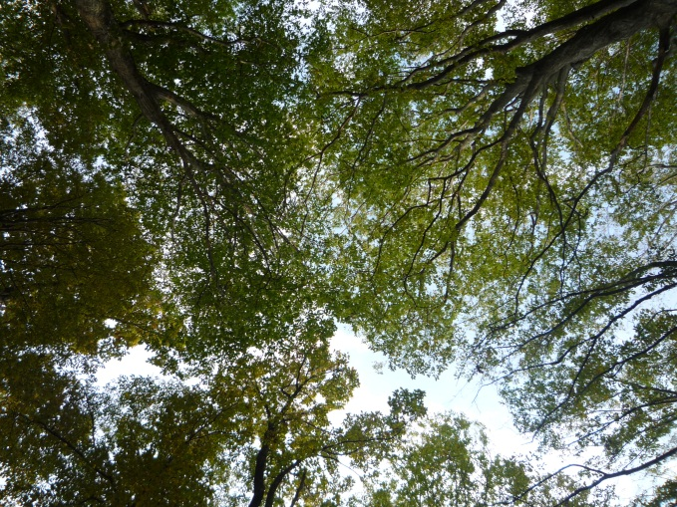
29 0ктября в разгар золотой осени воспитанники 12 уч. группы прибыли сюда на экскурсию. В это время года экскурсовода здесь нет, поэтому маршрут «Дорога к счастью» мы прошли самостоятельно. Мы попали в невероятный лес. Это самое подходящее место для того, чтобы снимать фильмы в стиле фентези про эльфов, гномов и лесных мистических существ. Немыслимые деревья, огромные валуны поросшие мхом, цветущие поляны и извилистые тропы.
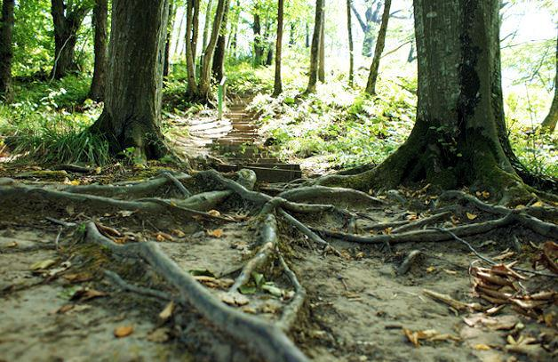
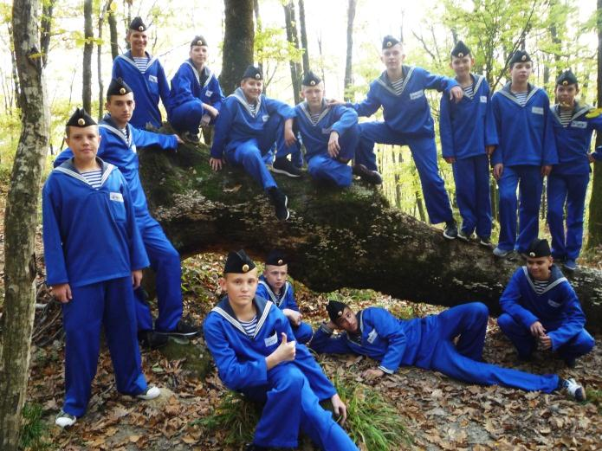
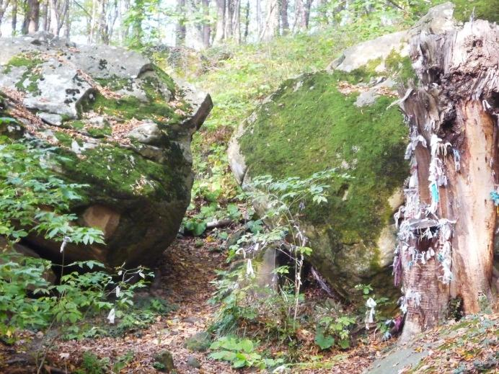
Первое, что мы должны были посетить, согласно маршруту это «Чаша жизни». Знак на дереве вещал нам о том, чтобы мы написали на бумаге о всех своих бедах и страхах и сожгли в чаше. Все беды улетучатся, как горький дым. С собой ни бумаги, ни ручки у нас не было. Но мы решили играть по правилам этого таинственного места, и всю процедуру проделали мысленно.
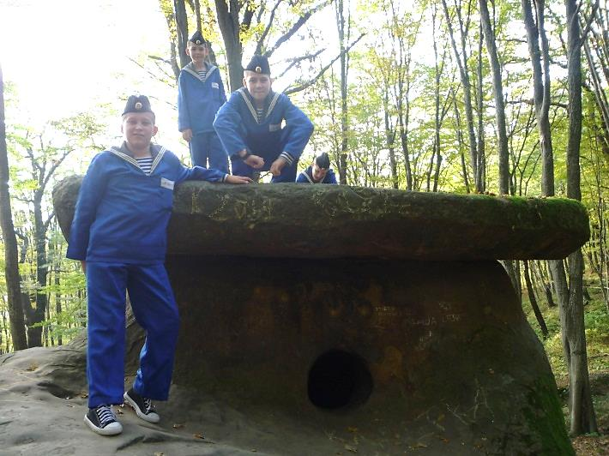
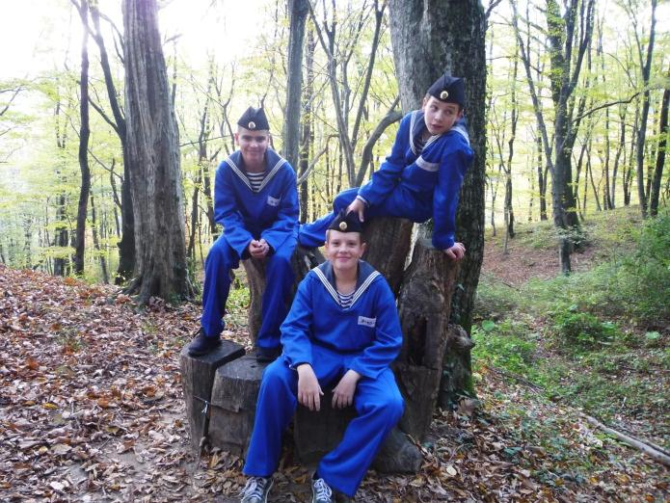
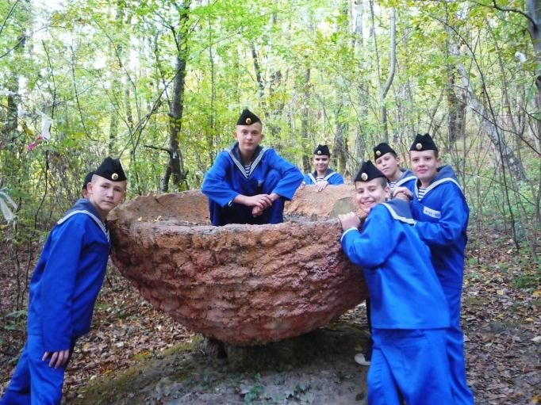
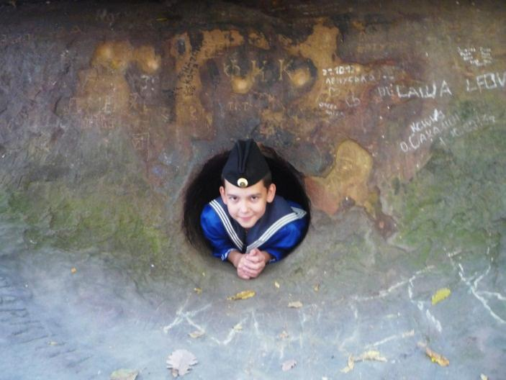
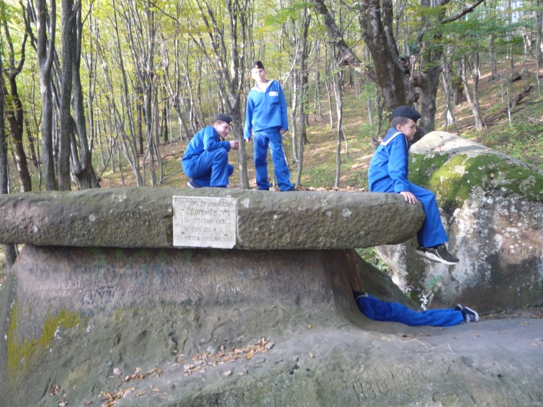
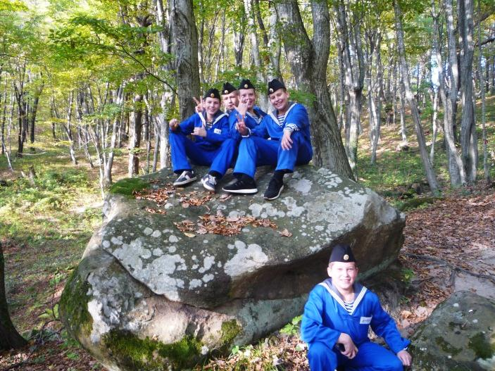
Дальше мы направились к «Дольмену Благополучия». Считается, что это самый большой дольмен в Краснодарском крае. Этот дольмен уникальный по своему строению, будто выточен из цельного камня без единого шва и перекрытия. На дольмене мы увидели табличку с надписью «Памятник археологии. Дольмен. Бронзовый век. II в. до н.э. Охраняется государством». Рядом на дереве тоже деревянная табличка, которая дала нам следующие указания «Здесь живёт невидимый Дух Великого предка. Спросите его мысленно: «Великий Дух, что делать мне, чтобы жить в радости, здоровье и удаче?» На самом деле этот простой вопрос мы задаём себе сами и, подумав, нам обязательно придёт ответ, а правильно ли мы живём.
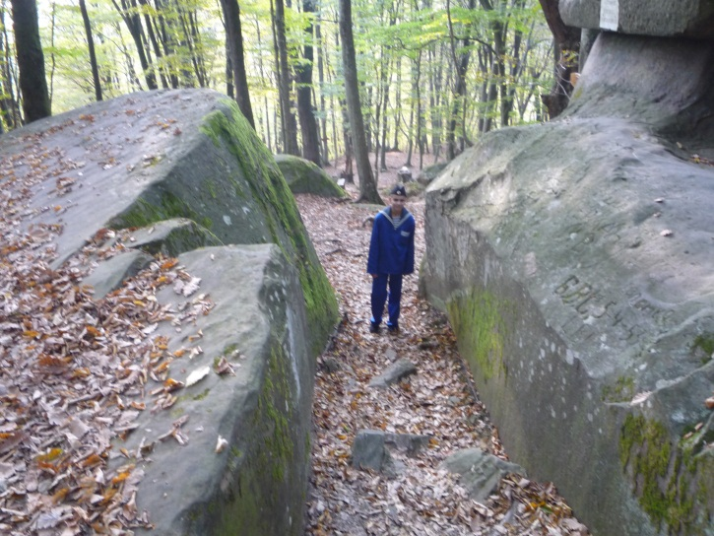
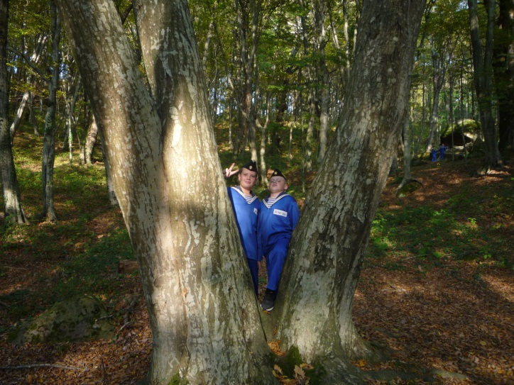
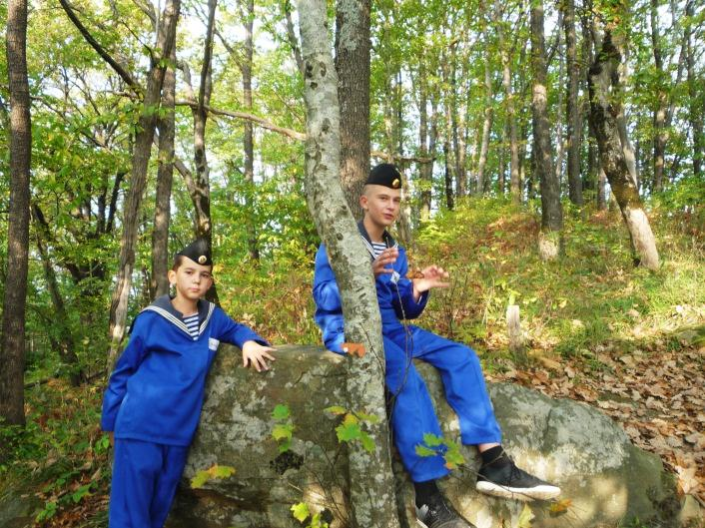
Рядом с Дольменом Благополучия располагается «Скала Желаний». Здесь тоже необходимо было провести магический ритуал, следуя указаниям деревянной таблички. Стать в центр Скалы, повернувшись так, чтобы было видно отверстие «Дольмена Благополучия» и загадать самое заветное желание. Так мы и сделали. Посмотрим, сбудутся ли наши желания.
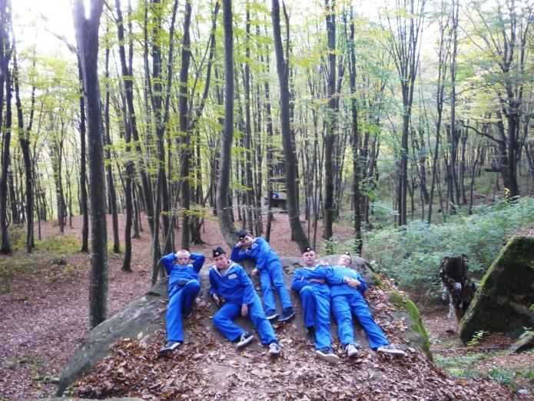
Далее мы встретили «Тоннель в будущее», настоящий магический портал. Нужно было пройти левым боком сквозь портал и очиститься от злых духов и всяческого злого влияния. Мы дружно прошли портал очищения.

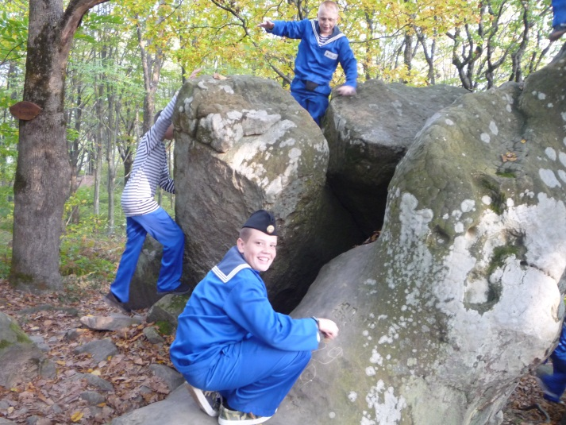
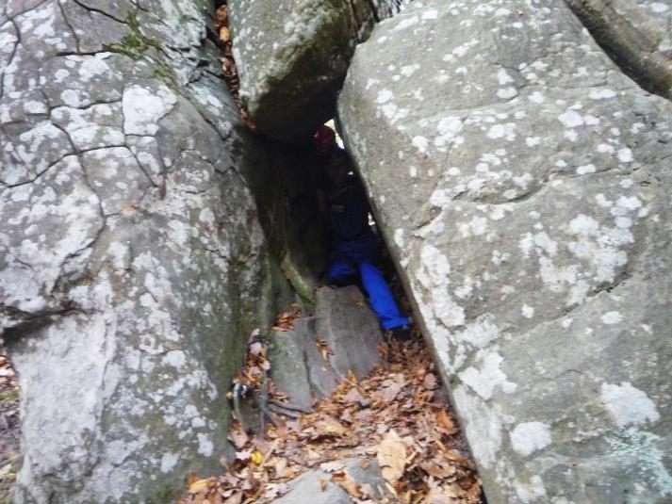

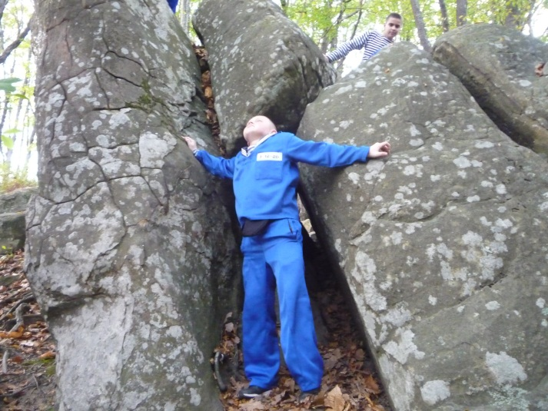
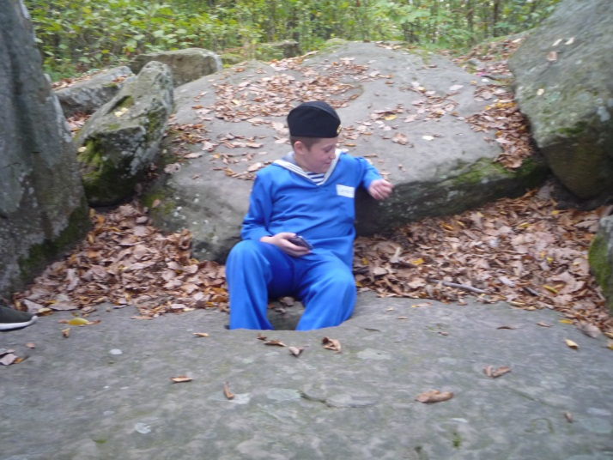
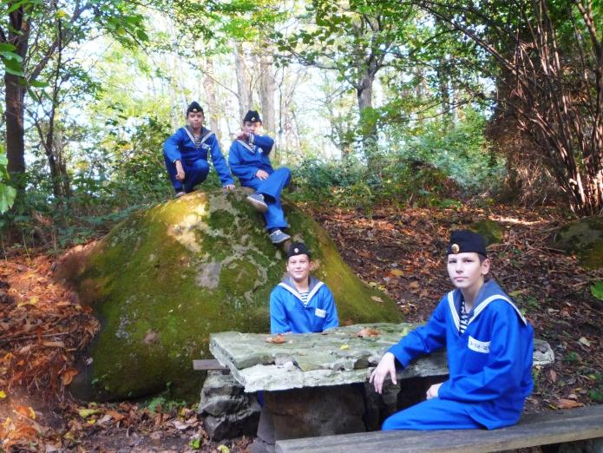
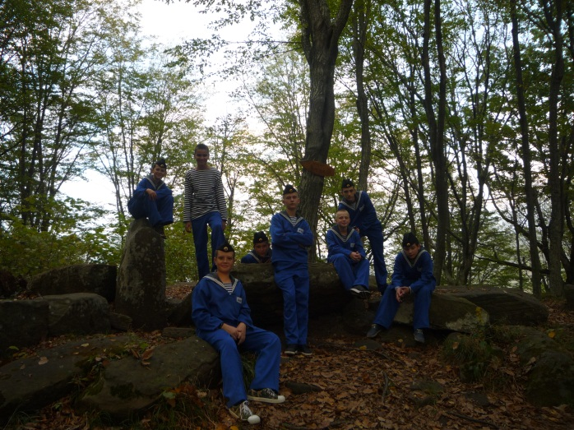
Следующий Дольмен на нашем пути это «Дольмен Тотем». К сожалению, он не сохранил свою целостность, и представляет собой груду рассыпанных по кругу камней. От этого его предназначение ничуть не ослабло. Судя по деревянной табличке, это защитный Дольмен. Нужно прикоснуться к одному из камней дольмена, и произнести слова «Дух дольмена, защити меня от болезней, неприятностей, неудач. Защити от завистников и врагов, защити от сумы и тюрьмы, защити от злых духов. Защити меня и моих близких и родных» Уверена, вселенная обязательно услышала наши слова, и дала нам защиту дольмена.

Дольмен «Счастье», точнее то, что от него осталось. Один небольшой камень. Видимо столько счастья раздал людям, что себя не пожалел. На этот раз нужно было стать на дольмен и вспомнить самые счастливые события в жизни. Из закоулков памяти вспомнилось многое. Оказывается так много моментов в жизни, за которые стоит благодарить мир.
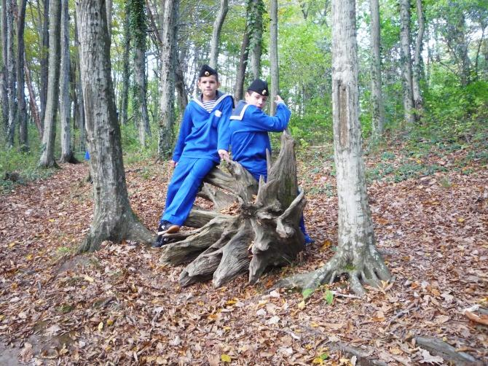
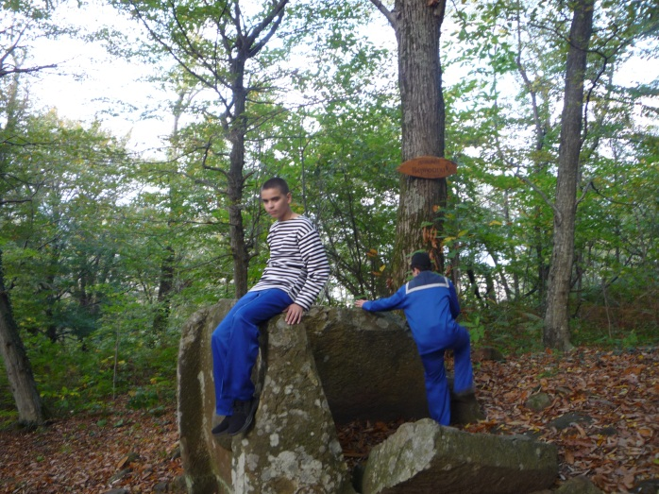
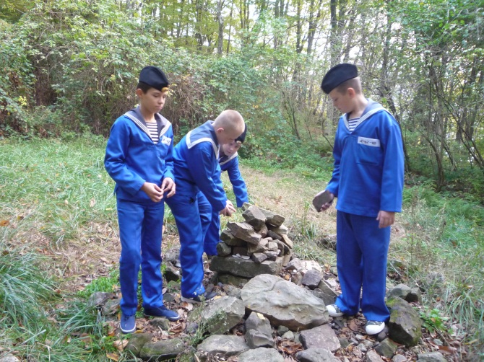
В завершении мы подошли к «Колесу Удачи». Место похожее на древнее капище, в виде колеса, которое выложено на земле камнями. Следуя рекомендациям таблички, нужно было положить камешек на любую линию колеса и пройти по кругу, чтобы удача была всегда с вами. Мы завершили и этот последний ритуал.
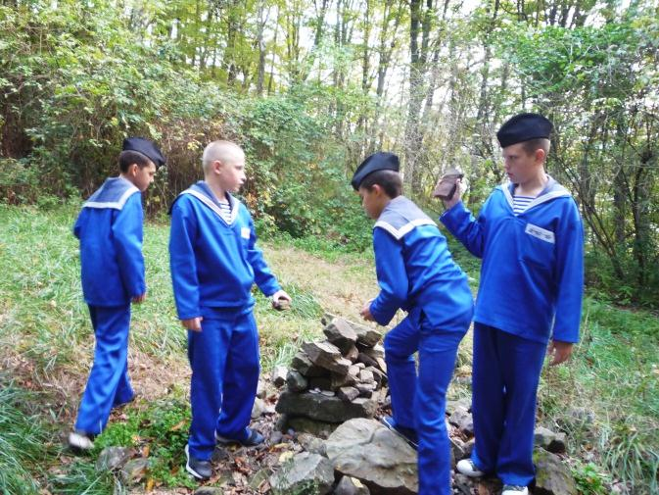

Вот так мы прошли огромный круг очищения и благословения таинственного места, на котором собрано такое количество дольменов. Ощущения самые необычные, это и лёгкая усталость от долгой прогулки по склонам, приятная слабость от огромного количества кислорода, радость и покой, после прохождения «квеста» с ритуалами. Придя в этот лес с чистыми помыслами, духи дольменов и впрямь очистят душу, разум и тело, подарят защиту, и исполнят самые заветные желания.
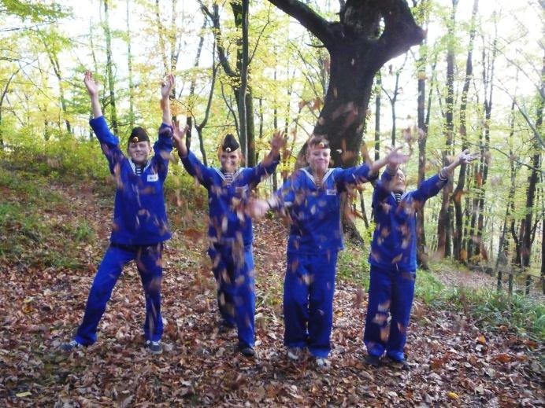
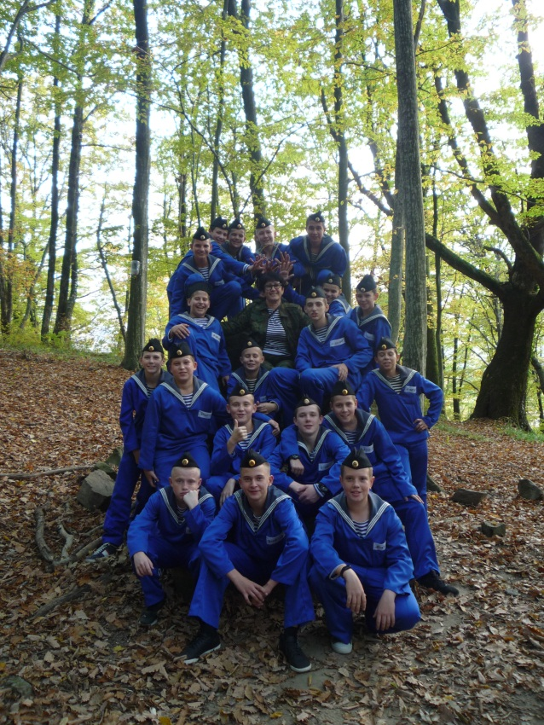
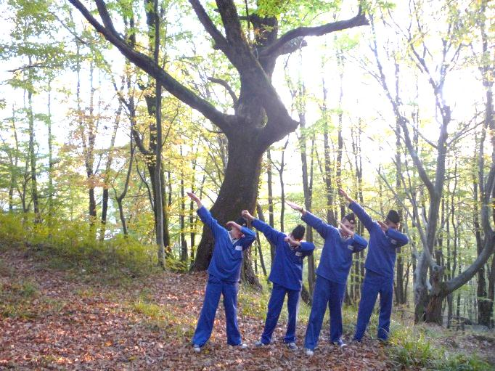
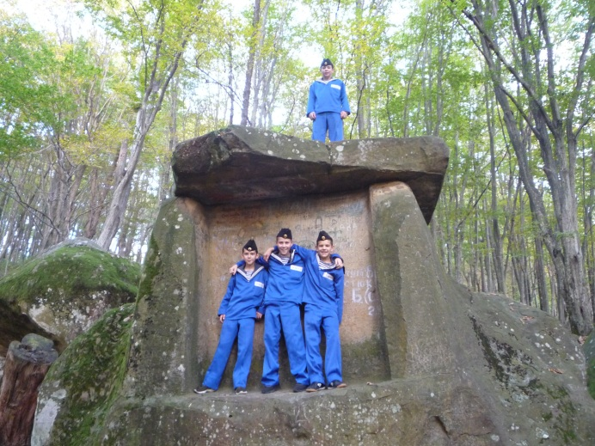
Воспитатель 12 уч. гр. Морчева С. М.

